SYSTÈME D’IDENTITÉ VISUELLE
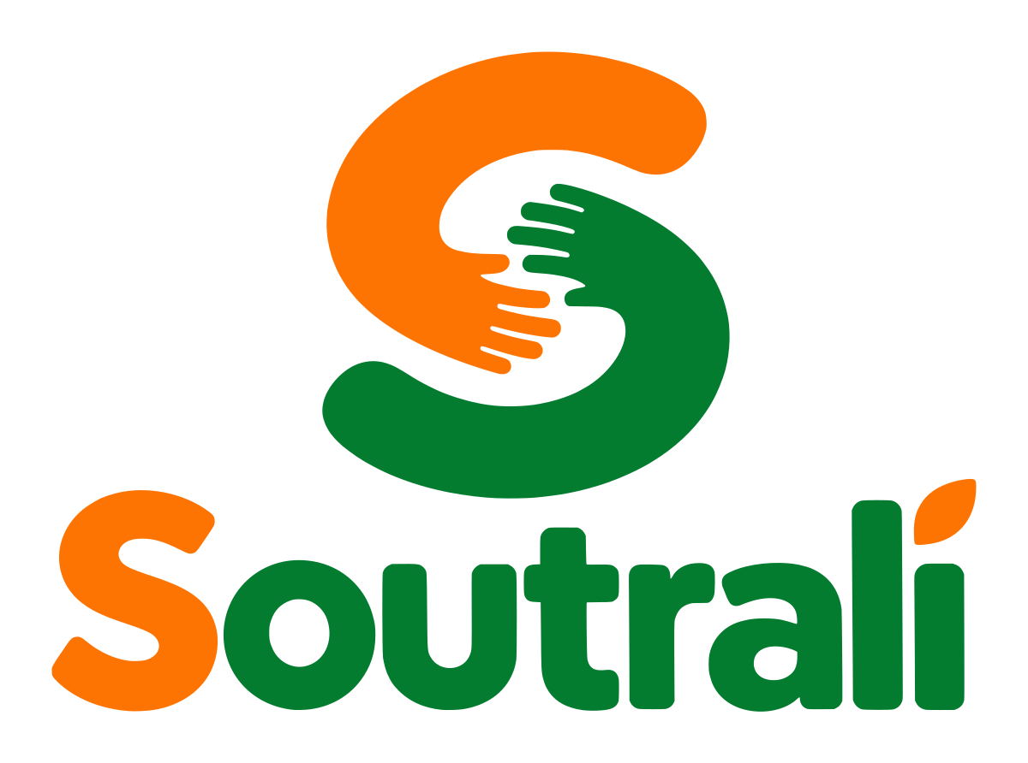
L’entraide à porter de main
Charte graphique
et spécifications visuelles
Logo, couleurs, typographie, composants
VERSION 2.0 — 19 octobre 2026
STATUT À valider par la MOA
Orange  #FE7402 | Vert  #037C30 | Vert profond  #0B5A2A | Orange pâle  #FFF0E0 | Vert pâle  #E8F5EC | Texte  #1F2A24
Référentiel de conception pour le site, l’application et la documentation
v2.0

Statut. Version 2.0. Le logo fourni sert de modèle de départ ; la palette v2 en est extraite par mesure (les couleurs de la v1 étaient des estimations). Les éléments marqués Proposé attendent la validation de la MOA. Les fichiers maîtres vectoriels sont désormais livrés (§6).

1. Objet et principes de marque
Cette charte est la source unique pour concevoir les écrans, supports et documents de Soutrali. La marque exprime une entraide concrète, accessible et digne de confiance, ancrée dans la vie quotidienne ivoirienne : chaleureuse sans être enfantine, moderne sans ressembler à un kit d’interface générique.
- Humain : mots simples, visuels qui valorisent les personnes.
- Local : exemples, lieux et situations crédibles pour Abidjan et la Côte d’Ivoire.
- Fiable : hiérarchie claire, statuts explicites, contrastes suffisants, pas d’effets gratuits.
- Distinctif : typographie affirmée, détails de marque récurrents, composants dessinés pour Soutrali.

2. Logo
Symbole : deux mains entrelacées formant un « S », l’une orange, l’autre verte. Mot-symbole : « S » orange, « outrali » vert, accent orange en forme de feuille sur le « i ». Signature : « L’entraide à porter de main ».
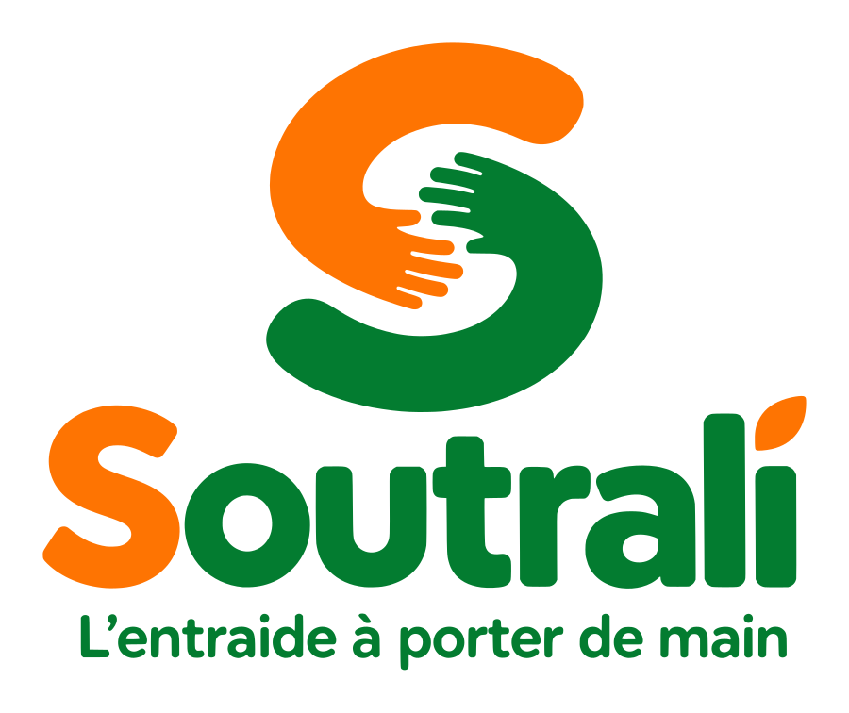
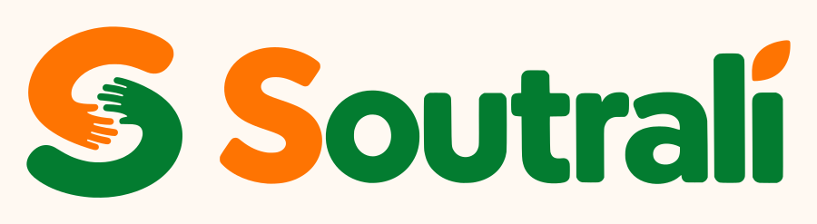
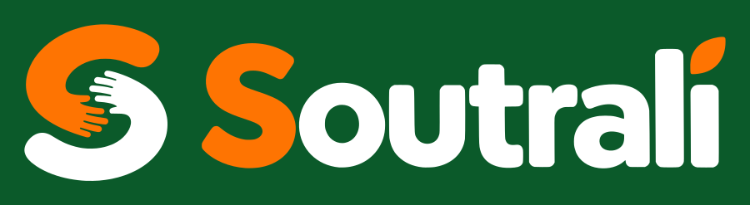

2.1 Variantes livrées
Variante | Usage | Fichiers (dossier /brand/logo)
Vertical + signature | Accueil, couverture, supports institutionnels | soutrali-logo-vertical-v1.svg / -transparent-v1.png / -print-v1.pdf
Vertical sans signature | Quand la signature devient illisible | soutrali-logo-vertical-sans-signature-v1.svg
Horizontal | En-tête du site, pied de page, documents | soutrali-logo-horizontal-v1.svg / -transparent-v1.png / -print-v1.pdf
Symbole seul | Avatar, icône, petite zone | soutrali-symbol-v1.svg / -transparent-v1.png
Monochrome noir | Tampon, impression une couleur, fonds clairs complexes | …-mono-noir-v1.svg (vertical, horizontal, symbole)
Monochrome blanc | Fonds sombres ou photos avec aplat | …-mono-blanc-v1.svg (vertical, horizontal, symbole)
Inversée | Fond vert profond (#0B5A2A) : parties vertes en blanc, orange conservé | …-inverse-v1.svg (vertical, horizontal, symbole)

2.2 Règles d’utilisation
- Zone de protection : au moins la hauteur du « S » du mot-symbole autour du logo (la v1 indiquait la hauteur du symbole, trop large en pratique).
- Ne pas étirer, incliner, ombrer, contourer ni recolorer le logo ; ne pas recréer les formes, utiliser les fichiers.
- Sur photo : toujours un aplat de contraste. Sur fond vert profond : version inversée.
- Signature : à retirer lorsque sa lecture devient difficile (largeur disponible faible) ; utiliser alors la variante sans signature ou horizontale.
- Tailles minimales indicatives : logo complet 140 px de large, symbole seul 24 px (idéalement 32 px et plus).
- L’orange de la marque ne s’emploie pas pour du texte courant sur fond clair (contraste insuffisant, voir §3).

3. Palette de couleurs v2
Les couleurs de marque sont les valeurs mesurées sur le logo fourni (orange #FE7402, vert #037C30). Les couleurs d’interface en sont dérivées pour garantir la lisibilité. Les ratios ci-dessous sont calculés selon la formule WCAG 2.x.
Rôle | HEX | Usage | Priorité
Orange Soutrali | #FE7402 | Actions principales (avec texte sombre), accents, repères graphiques | Accent
Vert Soutrali | #037C30 | Marque, titres, liens, boutons secondaires (texte blanc) | Primaire
Vert profond | #0B5A2A | Survol, états actifs, fonds sombres | Renfort
Orange texte | #B24A00 | Orange lisible en texte ou icône sur fond clair | Accessibilité
Ivoire chaud | #FFF9F2 | Fond de page | Fond
Texte principal | #1F2A24 | Titres et texte courant | Lisibilité
Texte secondaire | #5A6B62 | Aides, métadonnées | Secondaire
Vert pâle | #E8F5EC | Blocs informatifs, fonds doux | Surface
Orange pâle | #FFF0E0 | Mise en évidence secondaire | Surface
Bordure | #DCE5DF | Contours, séparateurs | Structure
Blanc | #FFFFFF | Cartes, champs, fonds inversés | Neutre
Danger | #B3261E | Erreurs, actions destructives (toujours avec libellé) | État

3.1 Combinaisons validées par calcul de contraste
Texte / élément | Fond | Ratio | Verdict
Texte #1F2A24 | Ivoire #FFF9F2 | 14,2 : 1 | OK tout usage
Texte secondaire #5A6B62 | Ivoire #FFF9F2 | 5,4 : 1 | OK texte courant (AA)
Blanc | Vert #037C30 | 5,3 : 1 | OK texte courant (AA)
Blanc | Vert profond #0B5A2A | 8,4 : 1 | OK (AAA)
Texte #1F2A24 | Orange #FE7402 | 5,5 : 1 | OK : texte sombre sur boutons orange
Orange texte #B24A00 | Ivoire #FFF9F2 | 5,2 : 1 | OK texte courant (AA)
Vert #037C30 | Ivoire #FFF9F2 | 5,1 : 1 | OK (liens, titres)
Blanc | Danger #B3261E | 6,5 : 1 | OK
Orange #FE7402 | Vert profond #0B5A2A | 3,1 : 1 | Grands éléments graphiques seulement (≥ 3 : 1)
Blanc | Orange #FE7402 | 2,7 : 1 | Interdit pour le texte
Orange #FE7402 | Blanc ou ivoire | 2,6 à 2,7 : 1 | Interdit pour le texte ; graphique de grande taille seulement
Pourquoi ces choix. L’orange pur du logo ne passe pas le contraste en texte sur fond clair, et le blanc dessus échoue aussi. La règle est donc : orange = surface d’action avec texte sombre ; vert = texte et titres ; « orange texte » plus foncé pour les mots à accentuer. Aucune information n’est portée par la couleur seule : ajouter un libellé ou une icône.

4. Typographie
Rôle | Famille | Détail
Titres et marque | Manrope | Poids 600 à 750, titres courts
Texte et interface | Source Sans 3 | Poids 400 à 600
Repli | Arial, Helvetica, sans-serif | Obligatoire dans la pile ; deux familles maximum par écran
Style | Taille | Graisse / interligne | Usage
Display | 40–48 px | Manrope 700 / 1,1 | Héros, une fois par page
H1 | 32 px | Manrope 700 / 1,2 | Titre principal
H2 | 24 px | Manrope 700 / 1,25 | Sections
H3 | 20 px | Manrope 650 / 1,3 | Sous-sections
H4 | 16–18 px | Manrope 650 / 1,35 | Cartes, panneaux
Corps | 16 px | Source Sans 3 400 / 1,55 | Lecture
Compact | 14 px | Source Sans 3 400 / 1,45 | Métadonnées
Label | 12–14 px | Source Sans 3 600 / 1,3 | Formulaires, badges
Les fichiers de polices doivent être hébergés localement (dossier /brand/fonts) pour éviter une dépendance réseau et accélérer le chargement sur connexion variable. À faire : récupérer les fichiers sous licence ouverte depuis la source officielle des polices et vérifier leur licence ; ils n’ont pas pu être inclus à ce stade.

5. Système visuel et composants
- Formes : coins arrondis 8 à 16 px, surfaces nettes, espaces généreux ; éviter l’empilement de cartes identiques.
- Icônes : style linéaire, extrémités arrondies, trait de 1,75 à 2 px, une seule bibliothèque, icônes clés personnalisées.
- Illustrations et photos : scènes humaines crédibles du quotidien ivoirien, lumière naturelle, personnes en interaction ; pas de banque d’images trop corporate.
- Motifs : courbes inspirées du geste d’entraide (les mains du symbole), faible contraste, en arrière-plan uniquement.
- Ombres rares et douces ; hiérarchie par bordures, contraste et espacement.
- Grille de 4 px ; échelle 4 / 8 / 12 / 16 / 24 / 32 / 48 / 64.
- Limiter dégradés, glassmorphism, ombres prononcées et animations décoratives.
- Composants métier propres à Soutrali : demande d’aide, proposition de service, étiquette de nature (Bénévole / Rémunéré, avec libellé), sélecteur de commune, mention « déclaré / vérifié », disponibilité, mise en relation.
- Textes d’interface concrets et chaleureux : « Trouver un coup de main » plutôt que « Découvrez nos solutions innovantes ». Pas de faux témoignages ni de statistiques inventées.

6. Fichiers livrés (dossier /brand)
Le logo a été vectorisé à partir du PNG fourni (tracé par couches de couleur, reproductible avec le script vectorize.py). Réserve : il s’agit d’un tracé fidèle du modèle de départ, non d’un dessin d’origine ; si le logo est retravaillé par un graphiste, ces fichiers seront régénérés.
Fichier | Dimensions | Format | Statut
soutrali-logo-*.svg (13 variantes) | Vectoriel | SVG | Livré
soutrali-logo-vertical / horizontal-transparent-v1.png, symbol-transparent-v1.png | 1600 px de large | PNG transparent | Livré
soutrali-logo-vertical / horizontal-print-v1.pdf | Vectoriel | PDF | Livré
favicon.ico | 16, 32, 48 px | ICO multi-résolution | Livré
favicon-32.png ; favicon.svg | 32 px ; vectoriel | PNG ; SVG | Livré
apple-touch-icon.png | 180×180 | PNG opaque, fond ivoire | Livré
icon-192.png ; icon-512.png | 192 ; 512 | PNG | Livré
icon-512-maskable.png | 512×512 | PNG, zone de sécurité élargie | Livré
soutrali-tokens.css | — | CSS | Livré
Fichiers de polices | — | WOFF2 | À faire
Validation du rendu sur appareils réels (favicon, icône mobile, impression) | — | — | À faire
Les icônes utilisent le symbole sur fond ivoire avec une marge interne d’environ 12 % (16 % pour iOS). À 16 px, le détail des doigts disparaît mais la silhouette en « S » bicolore reste reconnaissable ; à vérifier sur écran réel.

7. Tokens de design
Fichier de référence : soutrali-tokens.css. Les valeurs sont centralisées et ne sont jamais redéfinies localement dans un composant.
:root {
--color-brand-orange: #FE7402; --color-brand-green: #037C30;
--color-brand-green-deep: #0B5A2A;
--color-text: #1F2A24; --color-text-muted: #5A6B62;
--color-text-orange: #B24A00; --color-on-orange: #1F2A24;
--color-bg: #FFF9F2; --color-surface: #FFFFFF;
--color-surface-green: #E8F5EC; --color-surface-orange: #FFF0E0;
--color-border: #DCE5DF; --color-danger: #B3261E;
--font-display: "Manrope", Arial, Helvetica, sans-serif;
--font-body: "Source Sans 3", Arial, Helvetica, sans-serif;
--space-1: 4px; --space-2: 8px; --space-3: 12px; --space-4: 16px;
--space-6: 24px; --space-8: 32px; --space-12: 48px; --space-16: 64px;
--radius-sm: 8px; --radius-md: 12px; --radius-lg: 16px; --tap-min: 44px;
}

8. Accessibilité, responsive et validation
- Conception d’abord pour 360 px de large, puis tablette et ordinateur ; aucun défilement horizontal.
- Zones tactiles d’au moins 44×44 px ; labels toujours visibles ; focus clavier identifiable.
- Contrastes WCAG 2.2 AA : 4,5 : 1 (texte), 3 : 1 (grand texte, composants essentiels).
- Tester : zoom 200 %, navigation clavier, messages d’erreur, états de chargement, téléphones Android courants, connexions mobiles variables.

9. Gouvernance des fichiers et acceptation
- Dossier /brand avec /logo, /icons, /favicon, /fonts, /tokens, /guidelines. Fichiers en minuscules, sans espaces, avec version : soutrali-logo-horizontal-v1.svg.
- Toute modification du logo ou de la palette passe par une nouvelle version de ce document et une entrée dans le journal de README.md.
- Avant livraison : vérifier favicon dans le navigateur, icône sur mobile, rendu imprimé, absence de fond blanc parasite, police chargée localement avec repli.

Décisions à valider
ID | Point | Statut
D-02a | Palette v2 (orange #FE7402, vert #037C30, dérivés) | Proposé
D-02b | Logo actuel confirmé comme logo de lancement, ou retravaillé | Ouvert
D-02c | Zone de protection (hauteur du « S » du mot-symbole) | Proposé
D-02d | Polices Manrope / Source Sans 3 confirmées | Proposé

